USO DAS TECNOLOGIAS DIGITAIS: Ambientes virtuais de aprendizagem nas séries iniciais do ensino fundamental I

Lidiane Sousa Trindade[1]

Jeferson oliveira Gomes[2]

RESUMO

Este relato, surgiu a partir do interesse em compreender como o uso das tecnologias podem beneficiar os estudantes das séries inicias do ensino fundamental I, diante disso busca-se entender como os docentes da educação básica, pode incluir seus alunos nas tecnologias digitais. E quais ambientes de aprendizagem virtuais – AVA e objetos de aprendizagem virtuais disponíveis na internet podem colaborar na aprendizagem significativa dos alunos, para tanto, foi necessário um levantamento das ferramentas virtuais que podem ser utilizadas no processo de ensino e aprendizagem das séries iniciais do ensino fundamental I, além disso, foi realizado um levantamento teórico das obras de autores que relatam sobre o uso das tecnologias digitais – TD, na educação básica. No entanto, trata-se de um relato de experiência, e o que se conclui até então é que os uso das TD em sala de aula são importantes para contribuir na aprendizagem significativa dos estudantes das séries inicias do ensino fundamental I, pois estas despertam nos alunos a curiosidade, criatividade, melhoram a comunicação e colaboração dos discentes. Além de motiva-los a sempre aprender mais e buscar mais informações nas redes virtuais, no entanto o papel do professor e da escola, nesta tarefa de ajudar os alunos na sistematização dos conhecimentos é fundamental.

Palavras-chave: tecnologias, educação, ambientes, aprendizagem.

Introdução

Este relato de experiência, pesquisa surgiu devido às discussões sobre o uso dos Ambientes de Aprendizagem Virtual - AVA e objetos de aprendizagem que foram realizadas na disciplina Ensino e Tecnologia da Educação na Escola, ofertada no Mestrado de Ensino da Universidade Estadual do Sudoeste da Bahia – UESB, na oportunidade apresentou-se as ferramentas que colaboram na aprendizagem significativa e como as Tecnologias Digitais – TD colaboram no processo de ensino e aprendizagem dos discentes da educação básica. Além disso, foram abordadas também as dificuldades dos professores para inserir-se e inserir os alunos nas tecnologias educativas, por falta de capacitação, suporte técnico, ou conformidade com o ensino tradicional pautado no livro didático.

Diante disso, este relato, tem o objetivo de compreender como o – AVA, e os objetos virtuais, podem colaborar na aprendizagem significativas dos estudantes, e quais são os objetos virtuais disponíveis na rede para que os docentes do ensino fundamental I utilizem em suas práticas pedagógicas o uso dessas tecnologias.

As TD, representam importantes ferramentas para a construção do saber de uma forma inclusiva e interativa. Com base em Teixeira e Pereira (2011), a inserção da criança na sociedade tecnológica é papel do professor e da escola. No entanto, alguns professores da educação básica não se sentem capacitados, nem estimulados à lidar com as tecnologias de educação.

Apesar de o Plano Nacional de Educação (PNE) 2014-2024, estabelecer as metas 5 e 7 que contemplam a inovação e a tecnologia como estratégias para atingir os fins educacionais desejados, essas metas ainda estão longe de serem alcançadas, pois algumas escolas da rede pública conta com recursos tecnológicos, mas nem sempre aproveitam, seja por falta de um fornecimento adequado no serviço de internet, ou por falta de profissionais para prestarem manutenção e suporte técnico. De acordo com o Ministério da Educação e Cultura – MEC (2007), o Brasil precisa de diretrizes nacionais que garantam, a todos os estados e munícipios mecanismos para viabilizar ações de inovação e uso de tecnologia nas escolas.

Para realizar este relato de experiência, feito um levantamento de alguns Ambientes e objetos de aprendizagens virtuais voltados às séries iniciais do ensino fundamental, afim de verificar como estes objetos e ambientes virtuais podem ser utilizados pelos educadores e educandos da educação básica. Além disso, foi necessário realizar um levantamento teórico dos autores que discutem sobre a relevância dos AVA e objetos de aprendizagem no ensino fundamental I, tais autores como: Leite e Behar (2007), Melaré e Wagner (2005), Novaes (2018) e Teixeira e Pereira (2011), que abordam sobre a aprendizagem significativa e o uso das TD na educação.

A aprendizagem significativa e uso das TD

Sabe-se que são muitas, as informações que a internet oferece, no entanto, os alunos da educação básica não conseguem discernir sozinhos o que é importante ou não para sua formação, daí a necessidade da mediação do professor para ajudar os alunos a seleciona-las, sistematiza-las e transforma-las em conhecimento. Com base em Teixeira e Pereira (2011) é desafio da educação gerenciar o grande fluxo de informações e torna-las significativas para os discentes. Para além disso, estes autores citados, acreditam que a aprendizagem acontece quando as pessoas constroem novos conhecimentos e mudam seus comportamentos. Nesta perspectiva, no AVA, os alunos constroem a aprendizagem significativa a medida que o conteúdo estudado faça sentido para estes, não apenas reproduzindo o que está proposto, mas passando a construir seu próprio conhecimento ao interagir num ambiente virtual.

Todavia, é equivoco acreditar que os discentes vão deixar de usar os livros didáticos, ou de escrever o que está proposto na lousa, no entanto, cabe ao docente sempre incentivar os alunos a ir além e se interessar mais pelo conteúdo, utilizando as TD como ferramentas que ajudarão a consolidar o que foi discutido em classe. Neste contexto, conforme Teixeira e Pereira (2011), as tecnologias de redes permitem realizar, através da conexão, viagens infinitas. O aluno tem um mundo de informações à sua disposição, no entanto, estas precisam ser selecionadas, relacionadas e reelaboradas e em seguida transformadas em conhecimentos.

Ambientes e objetos virtuais de aprendizagens que podem ser utilizados no ensino fundamental I

Nesta pesquisa realizou-se o levantamento de vários ambientes de aprendizagem virtuais que colaboram no processo de ensino e aprendizagem para os discentes das séries iniciais, dentre eles destaca-se o IBGE Kids, Smart kids, Google for Education, Google sala de aula, Blogs, Podcast, e Youtube. Diante disso, o professor como mediador do processo de ensino e aprendizagem precisa estar à frente da inclusão digital, apresentando aos alunos a tecnologia como uma forma de ensinar e aprender. Para obter um bom desempenho do aprendiz, ao utilizar a tecnologia na educação é conveniente criar um ambiente virtual de aprendizagem, centrado no aluno como agente ativo (MESSA,2010).

Neste contexto, em relação aos objetos de aprendizagens, no Ambiente Virtual do IBGE Kids, e Smart Kids, compreende-se que o educador pode orientar os alunos a explorar mapas, vídeos, animações, brincadeiras como quebra-cabeça, jogos da memória, entre outros objetos virtuais que contribuem para a aprendizagem significativas dos alunos. Nesta perspectiva, outra ferramenta estudada, que é interessante como objeto de aprendizagem é o blog, conforme Messa (2010), alguns professores utilizam o blog para debater e divulgar as suas ideias, orientar seus alunos, participar de interações com outros colegas, e informar a comunidade interessada, nos temas debatidos. E pode ser utilizado como um ambiente de trocas de experiências, entre os docentes. Ainda, é possível usar o blog como lugar preferencial para testar ideias e textos, antes de serem publicados por outras vias, (MESSA,2010).

Nesta linha de raciocínio, considera-se que o Ambiente Virtual de aprendizagem, Google sala de aula, permite a conexão entre professor - aluno, e alunos - alunos, haja vista que, por meio deste, os professores podem compartilhar aulas, atividades, fazer perguntas, elaborar questionários, levantar discussões, e os discentes acessam e tiram as dúvidas nos comentários, trocam experiências entre si e têm a oportunidade de compartilhar conteúdos, vídeos educativos, músicas, imagens ou realizar um bate papo sobre os temas propostos. Estes materiais publicados são debatidos síncrona ou assincronamente, enquanto nas conversações podem ser projetados novos materiais, caracterizando uma coordenação coletiva de ações. (LEITE e BEHAR, 2007).

A plataforma Podcast, é também um recurso, que pode ser utilizado como objeto de aprendizagem. O podcasting, é um arquivo de áudio que pode ser baixado e escutado num aparelho de iPod, MP3 ou celular através de um aplicativo de compartilhamento de e é conveniente para auxiliar os estudantes em termos de criação de várias modalidades de conteúdo de áudios para projetos de aprendizagem. Ainda conforme Messa (2010) com este recurso, os estudantes podem conduzir histórias orais e criar produtos que podem ser usados em seus trabalhos escolares. Podem envolver-se em reportagens, interpretação histórica ou narrativas científicas.

Diante disso, Novaes (2017), apresenta uma ferramenta que, o Google oferece e poderá auxiliar a escola a implantar, as tecnologias de educação em sala de aula, o G Suíte for Education é um pacote de ferramentas que ajuda o professor a aumentar as oportunidades de pensamento crítico, comunicação, colaboração e criatividade dos alunos. Para Novaes (2017), as ferramentas do Google são confiáveis, seguras, e relevantes para os alunos, pois são fáceis de usar e abrem portas para novas formas de aprendizagem. Nas séries iniciais do ensino fundamental são essenciais atividades que aguce o interesse dos alunos e incentive a sua curiosidade, criatividade e motivação para aprender, e as TD, quando bem empregadas podem ser aproveitadas no desenvolvimento de competências e habilidades. Os objetos de aprendizagens virtuais, são motivadores para os discentes, haja vista que, estes saem da monotonia do livro didático e aulas expositivas, passa-se a acessar um ambiente repleto de estímulos visuais, sonoros e interativo que despertam a atenção dos estudantes.

Uma experiência com o uso do AVA Google sala de aula

Ao lecionar Geografia e História para alunos das séries iniciais, numa escola privada, no município de Barra do Choça – BA, no decorrer dos anos foi notório que os alunos encontram-se desmotivados a participar de aulas expositivas. Diante do exposto surge-se o interesse em buscar novas ferramenta além do livro, para incentivar os estudantes do ensino fundamental I. Esta experiência, foi realizada com alunos do 4º e 5º ano, a princípio foi necessário um levantamento de quantos alunos teriam celular com acesso à internet. Em seguida verificou-se a possibilidade de criar uma turma on-line no Google sala de aula com estes alunos.

Diante do exposto, após uma análise do Google sala de aula, percebeu-se que era possível criar uma AVA acessível ás turmas de 4º e 5º ano da escola. No entanto, apenas 7 alunos tiveram interesse em baixar o aplicativo Google sala de aula e participar da experiência. A partir daí, os alunos foram adicionados e começaram a interagir, compartilhando vídeos, mensagens, perguntas e comentários. Para além disso, foi possível analisar o desenvolvimento da criatividade e comunicação dos alunos através do Aplicativo Google sala de aula.

Para Leite e Behar, (2007). O AVA é constituído a cada acesso, a cada contribuição, sendo dinâmico e mutável como os sujeitos que o habitam. Os ambientes virtuais são espaços na Internet compostos pelos sujeitos e sua forma de comunicação através da plataforma de software e são designados ou utilizados para propósitos instrucionais (MELARÉ E WAGNER,2005). Nesta perspectiva, o uso das TD está acessível à todos, porém é preciso criar estratégias para utiliza-las, no processo de ensino e aprendizagem de forma significativa.

Neste sentido Melaré e Wagner (2005), confirmam que os AVA’s são ambientes virtuais que agregam os objetos de estudo do sujeito e foca na aprendizagem. Este não constrói apenas sua produção, também constrói seu espaço e o compartilha. Como percebe-se nas imagens abaixo o Google sala de aula, permite que os alunos e professor compartilhem imagens, vídeos, links e textos.

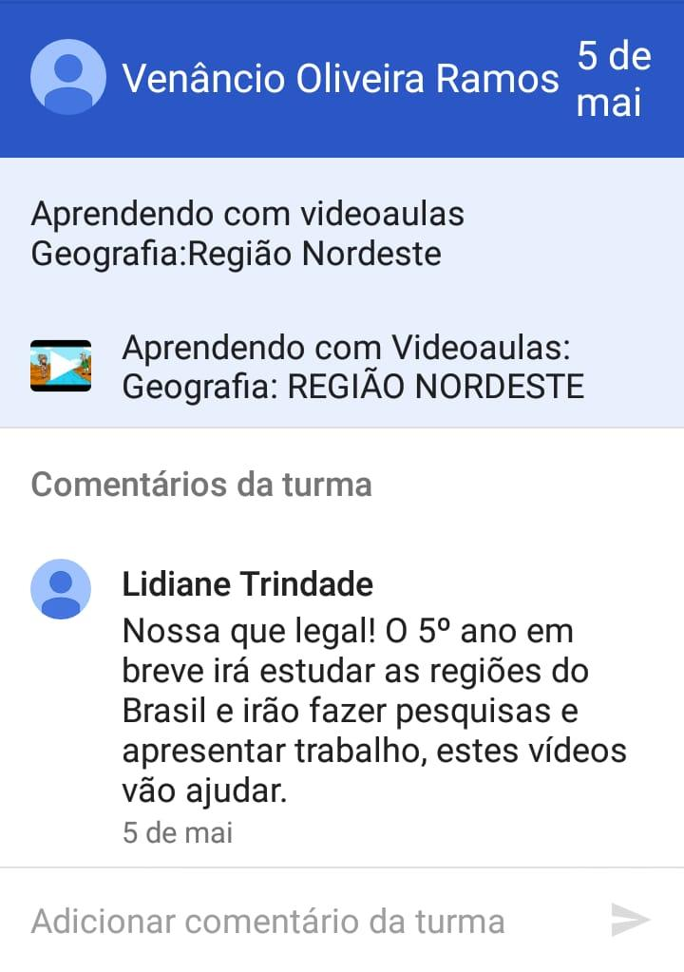Figura 1 - compartilhamento de vídeo do youtube com a turma no Google sala de aula.

Google sala de aula, Trindade. L, S. 2018

Figura 2 - compartilhamento de link do smart kids com a turma no Google sala de aula.

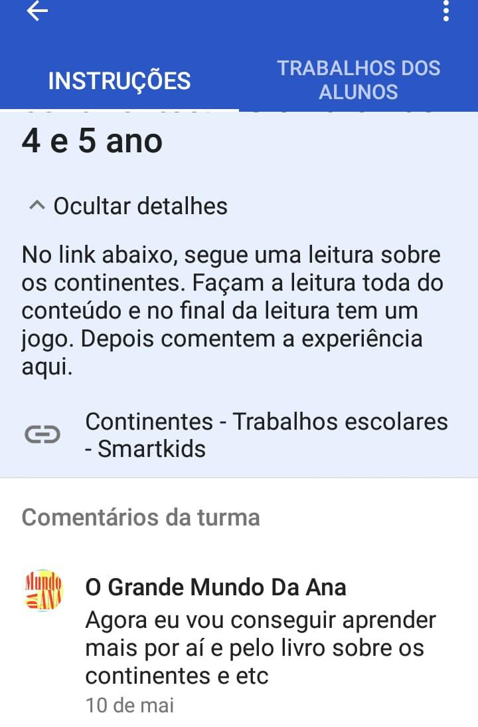

Google sala de aula, Trindade. L, S. 2018

.

Diante do exposto, nota-se nas figuras 1 e 2 que O [Google Sala de aula](http://classroom.google.com/) é uma ferramenta de colaboração para alunos e professores que ajuda a organizar e melhorar a experiência na sala de aula. Com apenas alguns cliques, você pode criar uma turma, adicionar seus alunos e criar tarefas ou avisos. Você conseguirá ver quem concluiu uma tarefa, quem ainda está trabalhando nela, e atribuir notas quando todos tiverem terminado. Você também pode dar feedback instantaneamente para os alunos e ver as perguntas ou os comentários deles nas tarefas (NOVAES, 2017, p.2).

Neste sentido, percebeu-se com esta experiência, quais alunos se empenharam em responder as tarefas e estes foram incentivados, e motivados a continuar participando. Constatou-se também que os discentes se conectam na asa aula de aula virtual e estão atentos ao que o professor ou colegas postam e se comprometem a responder imediatamente. Observou-se ainda que os alunos postaram coisas relacionadas à disciplina Geografia, como mapas, imagens, vídeos e tabelas colaborando para que os colegas tenham acesso às informações.

Considerações finais

A partir deste estudo com o Google sala de aula, compreendeu-se que os educadores devem fazer sua parte em busca de informações e de recursos disponíveis, refletindo sobre a utilização de novas ferramentas que colaborem na inserção dos discentes no mundo das tecnologias digitais - TD contribuindo no processo de ensino e aprendizagem.

Diante disso, cabe ao docente definir os objetivos que deseja alcançar com seus alunos por intermédio das ferramentas digitais que são ofertadas pelo Google e por outras plataformas virtuais e inserir os estudantes da educação básica no mundo digital. No entanto, muitas vezes os professores encontram resistências em utilizar os recursos digitais em sala de aula, pois para ele é trabalhoso, perca de tempo, ou acha que não está capacitado para lidar com as novas tecnologias. Sendo assim, os alunos acabam sendo prejudicados, porque são privados de vivenciar a experiência da tecnologia como forma de aprender. Os docentes precisam sair do comodismo das aulas tradicionais e entender que os alunos estão dispostos a aprender cada vez mais, e cabe ao professor buscar inovações e procurar ferramentas para atender as expectativas dos discentes.

Neste contexto foi percebido, com base na experiência realizada com os alunos do 4º e 5º ano que por meio das plataformas de software, com os AVA’s, os estudantes constroem juntos o processo de ensino e aprendizagem, ao compartilhar, comentar, interagir e colaborar.

Além disso, os discentes que usaram o Google sala de aula se comprometeram a buscar cada vez mais informações, realizar comentários, tirar dúvidas e aprender, colaborando para o aprendizado dos seus colegas ao compartilhar conhecimentos e experiências.

Referências

LEITE. Sílvia Meirelles. BEHAR Patrícia Alejandra. A construção coletiva com crianças em ambientes virtuais de aprendizagem. IN: Revista Educar, Curitiba, n. 29. Editora UFPR. p. 173-189, 2007.

MEC. Ministério da educação e cultura. O Brasil precisa de um novo programa de inovação para a Educação, 2007.

Disponível em: <http://portal.mec.gov.br/index.php?option=com_docman&view=download&alias>

MELARÉ, Daniela Vieira Barros. WAGNER, Antônio Júnior. Objetos Virtuais de aprendizagem: Material didático para a educação básica, Revista latino-americana de tecnologia educativa. Vol. 4. Ano 2005.

MESSA. Wilmara Cruz. Utilização de Ambientes Virtuais de Aprendizagem – AVAS: a busca por uma aprendizagem significativa. In: Revista Brasileira de Aprendizagem Aberta e a Distância - ADEB, vol. 9, ano, 2010.

Disponível em:<http://www.abed.org.br/revistacientifica/_Brazilian/edicoes/2010/2010_Edicao.htm>

NOVAIS. Soraia. Ferramentas do Google for Education. Categoria: Google na Educação. 2007.

Disponível em: <<http://professoragoogle.com.br/produtos/ferramentas-do-google-for-education/>>

TEXEIRA. Ana Maria de Oliveira. PEREIRA. Adriano Canabarro. As tecnologias de redes como espaço de aprendizagens significativas em Geografia. In: Tecnologias digitais em educação: perspectivas teóricas e metodológicas sobre formação e prática docente. Aracaju, 2011.

1. Universidade Estadual do Sudoeste da Bahia – UESB, lidiane.sousa.trindade@gmail.com
2. Universidade Estadual do Sudoeste da Bahia – UESB, jeferson.o.gomes@hotmail.com